本文档相关Redis操作均封装到了 HomePageRedis.cs

踢人：

增加一个踢人开关， 原有存储过程的万能处理逻辑不动。

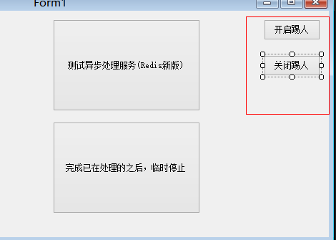

异步处理监控中， 增加两个按钮。 开启提示，就是在Redis增加一个键值为“str:TiRen”的标志。 内容随意字符串，默认是用的“T”。 关闭提醒就是将这个键删除掉。

在原有检查踢人的地方， 先检查这个键，如果键值存在，才运行连接数据库执行原有的踢人检查代码。 键值不存在就不连接数据库了。

提醒：

在写入提醒的公共方法中，增加一个字段“S:newmessage”，集合中记录着有新提醒需要查看的用户登陆邮箱。

检查提醒时，若发现该用户在集合中存在，才执行原有的连接数据库找提醒内容的代码。 集合中不存在，就直接忽略，不再连接数据库。

